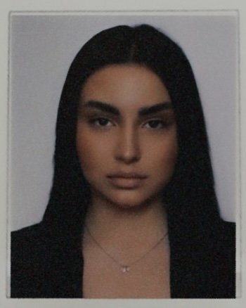 |  | Aliyeva Fatima Telmanovna  Женщина, 19 лет, родилась 13 января 2005  +994 (51) 2550462 — предпочитаемый способ связи  puuupsik13@gmail.com  Skype: live:.cid.75e2b9dbf44dc062  Проживает: Баку  Гражданство: Азербайджан, есть разрешение на работу: Азербайджан  Не готова к переезду, не готова к командировкам
Желаемая должность и зарплата
Оператор в чат-поддержкa  Специализации:  — Оператор call-центра, специалист контактного центра  Занятость: полная занятость  График работы: удаленная работа  Желательное время в пути до работы: не имеет значения |  |  | 800  $
Опыт работы —1 год 5 месяцев
Сентябрь 2022 — Январь 2024  1 год 5 месяцев |  | Court  Баку  Гостиницы, рестораны, общепит, кейтеринг  • Ресторан, общественное питание, фаст-фуд  Operator  Обязанности:  1. Ведение и обработка судебной документации (постановлений, решений, протоколов).  2. Ввод данных в электронные базы и системы учета.  3. Организация документооборота: регистрация, систематизация и архивирование дел.  4. Техническое сопровождение судебных заседаний (обеспечение работы аудио- и видеофиксации, подготовка материалов).  5. Оперативное взаимодействие с судьями, секретарями и другими сотрудниками для выполнения задач.  6. Контроль корректности и своевременности оформления документов.  Достижения:  • Повышение скорости обработки документации благодаря автоматизации процессов.  • Успешная организация и поддержание порядка в электронных архивах.  • Стабильное выполнение задач с высокой точностью и соблюдением сроков.  • Разработка и внедрение удобной системы учета данных для коллег.  • Благодарности от руководства за инициативность и профессионализм.
Образование
Бакалавр
2027 |  | Baku State University  Law, Lawyer
Повышение квалификации, курсы
2027 |  | Baku State University  BSU, Law
Навыки
Знание языков |  | Азербайджанский — Родной  Английский — C1 — Продвинутый  Русский — C2 — В совершенстве  Турецкий — C1 — Продвинутый
Навыки |  | Электронная почта Деловая переписка Английский язык Оперативный поиск информации в сети Интернет Работа с документами Точность и внимательность к деталям Работа с большим объемом информации Поиск информации в интернет Умение работать в коллективе
Опыт вождения
Имеется собственный автомобиль
Права категории B
Дополнительная информация
Обо мне |  | Меня зовут Алиева Фатима, мне 20 лет. Я гражданка Азербайджана, живу в Баку и учусь заочно на юриста в Бакинском Государственном Университете. У меня около 3-х лет опыта работы: работала оператором в суде и параллельно занималась продвижением онлайн-бизнеса по играм для PlayStation. Владею навыками эффективного общения с клиентами и предпочитаю дистанционную работу в роли онлайн-консультанта. Свободно говорю на русском, азербайджанском и турецком языках, а также знаю английский на уровне C1.

